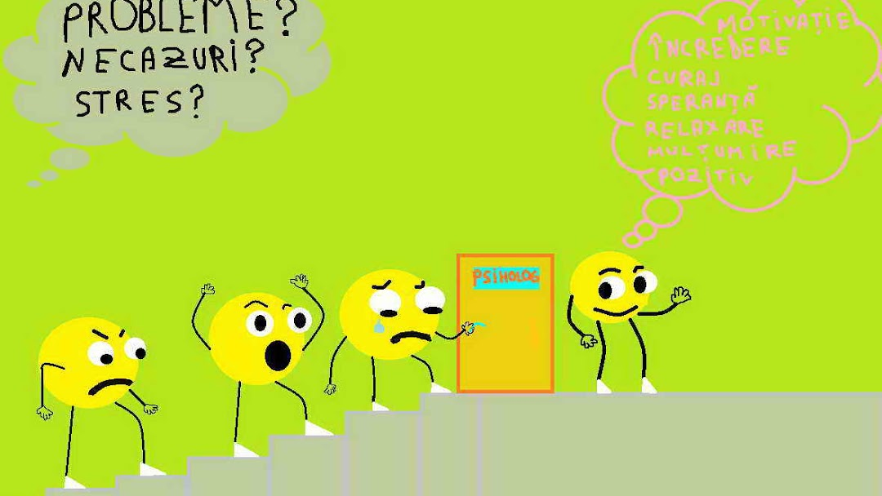  Motivație  Încredere  Curaj  Speranță | La cine mă pot adresa?
  Denumire | Adresă | Telefon
  Psihologul Liceului  Ciuntu Rita | Str.Hristo Botev 9/2 | 078 093 762,  ciunturita@gmail.com
  Telefonul copilului | Chișinău | 116 111
  Centrul Național de Prevenire a abuzului față de Copii | Chișinău,str. Calea Ieșilor nr. 61/2 | 079 880 211
  Centrul pentru Drepturile Copilului | Chișinău,str. Bernardazzi nr.5 | 022-23-89-68  Linia fierbinte  93-02-22
  Serviciul de urgență | Disponibil în toate regiunile | 112

